Философия Космоса
Миание М. Ю.
© Миание М. Ю., 2018
ISBN 978-5-4490-6582-7
Создано в интеллектуальной издательской системе Ridero

О книге
В книге представлены основные философские положения данного направления, описаны механизмы и техники энергоинформационного взаимодействия человека и тонкого мира. Особенность работы – возможность создания высокоэффективных техник развития, позволяющих человеку выйти на уровень самостоятельной проверки эзотерических знаний.
Издание ориентировано на подготовленного читателя, которому необходимо систематизировать свои представления о душе, тонком мире и духовных законах.
Все права защищены. Ни одна часть данного издания не может быть воспроизведена или использована в какой-либо форме, включая электронную, фотокопирование, магнитную запись или какие-либо иные способы хранения и воспроизведения информации без предварительного письменного согласия владельца авторских прав.
Подготовлено авторским издательством «Созидание» (Украина, г. Харьков).
Авторское свидетельство №10513 от 12.07.04 выдано Министерством образования и науки Украины.
Третье издание.

Введение
«Философия Космоса» открывает цикл книг «Законы Творца». Этот цикл создается для реализации замыслов Творца – организации жизни на Земле по идеалам Любви, Добра, Справедливости, Силы, Ненасилия, Развития, Красоты, Гармонии, Созидания и Иерархии. Это предполагает, в первую очередь, систематизацию на качественно новом уровне эзотерических и научных знаний о мире, разработку максимально эффективных методик духовного, интеллектуального и энергетического развития человека, введения правил определения основных жизненных целей, соответствующих индивидуальности и кармическим задачам человека.
Представленный материал является теоретической основой деятельности авторского научно-учебного Центра «СИСТЕМА академика МИАНИЕ М. Ю.» Большая часть этой информации никогда ранее не публиковалась и является результатом собственных исследований, которые проводятся с использованием сложных эзотерических техник получения информации и научных методов ее обработки.
Структура цикла определяется знаниями об общем энергетическом строении человека и выглядит следующим образом. Вначале рассматриваются системы, связывающие сознание с тонким миром, Богом и Космосом (капсула, дух), затем последовательно описываются строение, работа и методы развития сознания, энергетики и тела человека. Далее идут вопросы развития человека и его взаимодействия с окружающим миром. Эти знания будут полезны всем, стремящимся к достижению максимальной Силы Разума, Силы Воли и Силы Духа.
АВТОР

Глава 1. ФИЛОСОФИЯ КОСМОСА
Учение – система знаний о воспитании и развитии человека для его обучения искусству жизни на Земле. Учение тем сильнее, чем на более полные и достоверные знания оно опирается.
Система знаний – такое представление информации, которое позволяет проследить все взаимосвязи между различными понятиями. При этом эзотерические знания разбиваются на три основных раздела: человек, окружающий мир и философия Космоса.
Знания о человеке – преимущественно предназначены для его внутренней самореализации (развитие, познание, служение) и включают в себя: строение человека, воздействия на него и их результаты (уровни развития).
Знания об окружающем мире – преимущественно предназначены для внешней самореализации человека (работа, личная жизнь, окружение) и включают в себя: строение окружающего мира в пределах Земли, связи, воздействия на него и получаемые результаты (судьба, история и т. д.).
Философия Космоса – преимущественно предназначена для формирования мышления, понимания предназначения всего существующего и самореализации человека в Космосе. Она включает в себя знания об Энергии, Метакосмосе и Пространстве, Боге, наиболее общих законах жизни и развития человека и окружающего мира.

Раздел 1. Энергия

1.1. Понятие энергии
Все существующее – Энергия. Это означает, что видимый (материальный) и все невидимые (тонкие) миры, сознание и даже Бог – являются различными проявлениями одной и той же Энергии и обладают ее свойствами. Поэтому ключ к тайным знаниям лежит в понимании природы Энергии и ее законов.
Энергия – включает в себя огромное множество отдельных энергий, каждая из которых состоит из первоэлементов, квантов и квантовой основы. Различные комбинации этих элементарных частиц и определяют все основные характеристики энергий (уровень, предназначение, качества и другие).
Энергетические взаимодействия – реакции, возникающие при соприкосновении каких-либо энергий или энергетических конструкций (в том числе полевые взаимодействия между материальными объектами). Результат же этого взаимодействия задается их начальными характеристиками.
Энергия – является основой жизни и развития всех существ на Земле и в Космосе, так как их сознания и тонкие
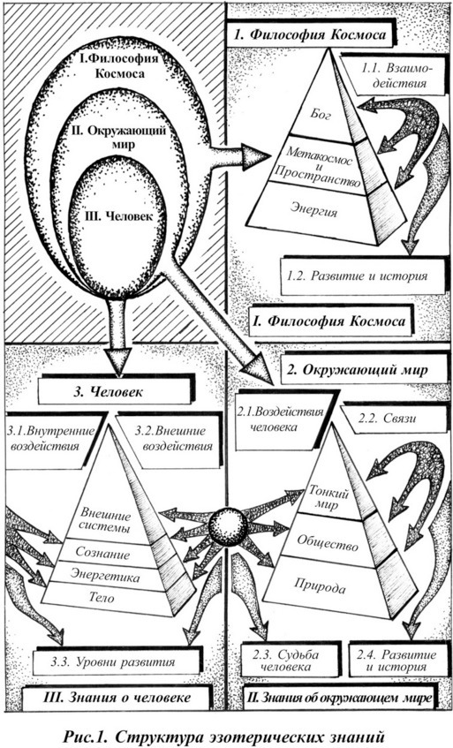

тела созданы из энергий и работают на них. При этом существа способны набирать энергию и ее компоненты из соответствующих источников.

Источники энергий – энергетические пространства, другие существа и собственные чакры (центры сознания, способные создавать требуемые энергии из элементарных частиц). Как правило, для жизни и развития существ эти источники создаются силами тонкого мира.

1.2. Строение энергий
Энергия – состоит из первоэлементов, квантов и квантовой основы, среднее соотношение которых примерно равно 1:1:2. При создании энергетических систем чаще всего используются простые энергии, включающие в себя около 400 000 элементов и сопоставимые по объему с электроном.
Первоэлементы (земли, воды, огня, воздуха, эфира) – определяют качества энергии (легкость, тяжесть и т. д.), ее цвет и тип реакции при взаимодействии. Именно они определяют вибрацию (пульсацию) энергии, так как могут увеличивать или уменьшать свой объем до 100 раз.
Кванты (духовные, интеллектуальные, волевые, строительные, разрушающие) – определяют предназначение энергии, то есть возможности ее использования в сознании и тип реакции при взаимодействии с аналогичными энергиями. Изменять свой объем кванты не способны.
Квантовая основа (множество типов) – используется для соединения первоэлементов и квантов в энергетические цепочки, сила внутренних связей которых определяется
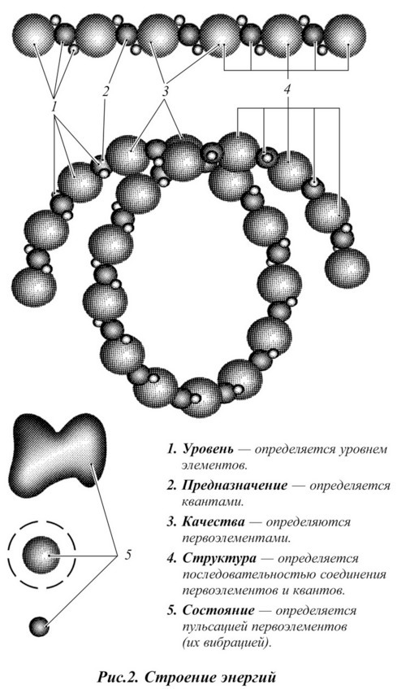

уровнем задействованных элементов. При этом сила воздействия энергии прямо пропорциональна силе внутренних связей.

Структура энергии – последовательность соединения в ней различных первоэлементов, квантов и квантовой основы, которая задает программу реакции энергии при взаимодействии. В сознаниях существ структура энергии используется для кодирования информации.

1.3. Взаимодействие энергий
Основная характеристика Энергии – ее уровень, который определяет силу ее возможного воздействия. Чем выше уровень энергии, тем она сильнее и быстрее, поэтому Высшие Силы способны управлять этим миром через опережающее воздействие своих энергий.

Закон 1. Вступают во взаимодействие – только энергии одного уровня или близкие по уровню (всего в нашем Космосе 45 уровней энергий). Энергии различных уровней, в силу свойств составляющих их элементарных частиц, крайне слабо взаимодействуют друг с другом.

Закон 2. Вступают в наиболее сильное взаимодействие – энергии, близкие по своим свойствам (реакция усиления) и обладающие антагонистическими характеристиками (реакция разрушения). Поэтому духовные качества существ во многом определяются составляющими их энергиями.

Реакции при взаимодействии энергий – бывают восьми основных типов и множества дополнительных (различные сочетания основных типов), которые вводятся по наличию

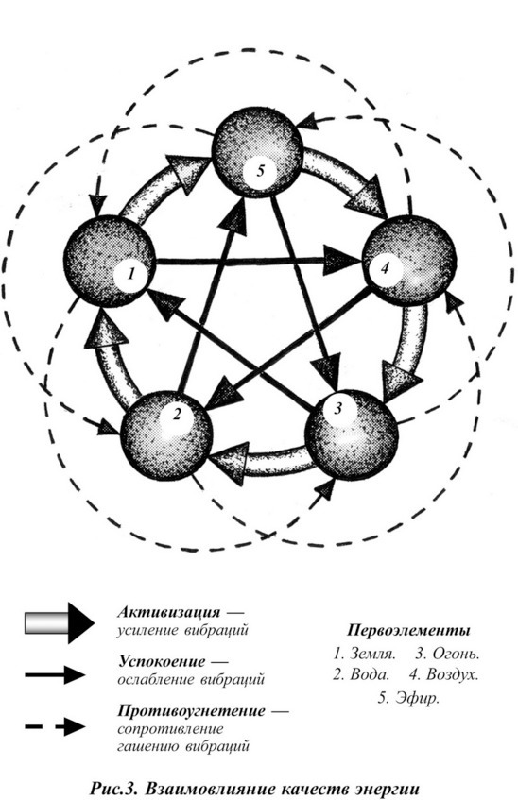

изменений каких-либо характеристик энергий (гашение вибраций, преобразование структуры и т. д.).

Состояние энергии (вибрация, пульсация) – определяется ее структурой (программой реакций) и оказанными на нее воздействиями. Справедливо и обратное, по вибрации энергии можно определять ее программу и оказанные на нее воздействия.

Раздел 2. Метакосмос и пространство

2.1. Метакосмос
Метакосмос – наиболее сложная и масштабная система, содержащая материальные объекты, из всех существующих в Пространстве. Он состоит из своих энергетических систем и миллиардов космосов, для жизни и развития которых он и предназначен.

Космос – ограниченный каким-либо образом огромный объем энергий с 1-го по 45-й уровни, включающий в себя материальные объекты (часть энергий 17-го уровня). При этом первоначальный космос (Хаос) состоит из первородных (сознательно не созданных) энергий, которые преобразуются по мере его развития.

Космосы – организованы в систему, напоминающую тор, которая совершает сложные вращательные движения вокруг своих двух основных осей. Эти движения необходимы для компенсации гравитационных сил и удержания материальных объектов в пределах заданного объема.

Энергетические системы Метакосмоса – специальные энергетические конструкции, предназначенные для обеспечения жизнедеятельности (втягивания энергии из Пространства, организации космосов, другие) и развития Метакосмоса (создания условий для развития космосов).

Наш Метакосмос – один из бесконечного числа Метакосмосов, существующих в Пространстве. Его положение в этом Пространстве фиксируется и удерживается системой связей, которая соединяет его с другими Метакосмосами.

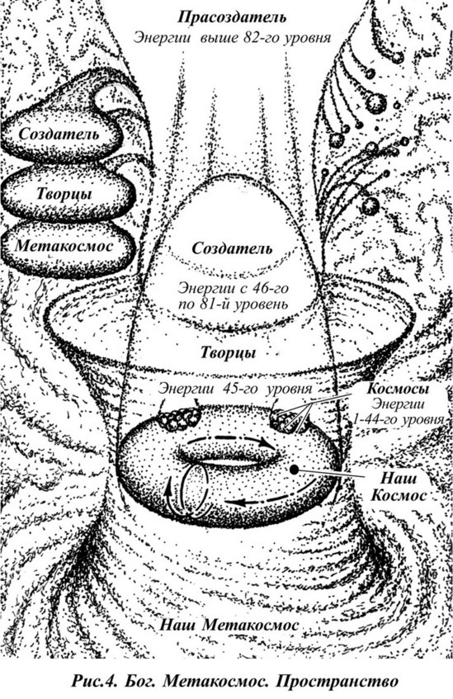

2.2. Наш Космос
Наш Космос – имеет общие признаки и индивидуальные, отличающие его от остальных космосов. Общие признаки – разделение Космоса на внешний и внутренний, а индивидуальные особенности – правила организации внутреннего Космоса.

Внешний космос – образован хаотичным сочетанием первородных энергий, вступающих во взаимодействия в силу своей внутренней природы и не подчиненных влиянию духовных законов. Эти энергии служат основой для жизни и развития внутреннего Космоса.

Внутренний космос – отделен от внешнего рядом оболочек, пропускающих только энергии, необходимые для его жизни и развития. Наш внутренний Космос – состоит из системы мирозданий и комплекса связанных с ней других энергетических систем.

Система мирозданий нашего Космоса – существует много миллиардов лет и постоянно развивается. На данный момент она включает в себя 47 уже сформированных мирозданий и несколько, находящихся в стадии строительства.
Другие энергетические системы внутреннего Космоса – развиваются параллельно с созданием мирозданий и предназначены для их объединения в цельную систему, установления между ними энергоинформационного обмена и выполнения ряда других функций.
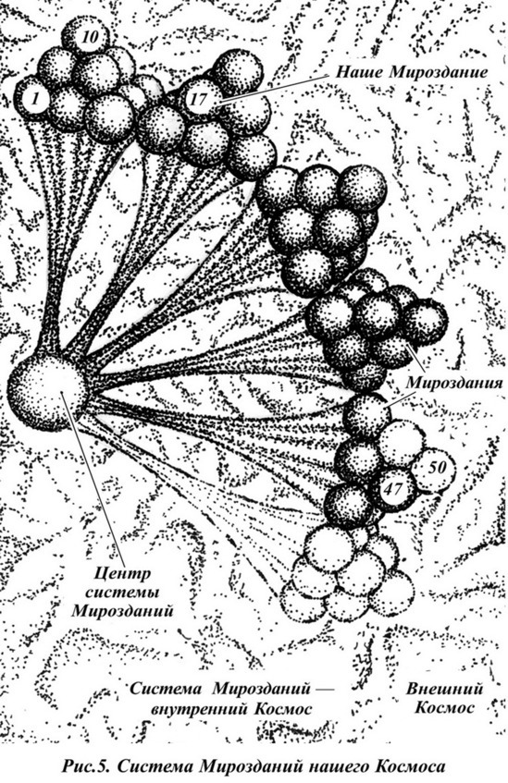

Премиум
5
(4 оценки)

Читать книгу: «Философия Космоса»
М. Миание
Оформить подписку
На этой странице вы можете прочитать онлайн книгу «Философия Космоса», автора М. Ю. Миание. Данная книга имеет возрастное ограничение 12+, относится к жанрам: «Религии, верования, культы», «Эзотерика, оккультизм».. Книга «Философия Космоса» была издана в 2018 году. Приятного чтения!

МИАНИЕ Михаил Юрьевич
- Президент-основатель, научный руководитель Авторского научно-учебного Центра «Система акад. Миание М. Ю.» с 1993 года.
- Работает в сфере Формирования Личности с 1989 г.
- Grand Ph.D., Ph.D. (философия, психология), Prof, акад. РАЕН, ЕАЕН, МДА, МКА, NYAS, AISES, Заслуженный Деятель Науки, рыцарь, Сенатор Международного Рыцарского Союза.
- Удостоен Благословения-Благодарности Его Святейшества Папы Бенедикта ХVI, знака ордена Св. Александра Невского «ЗА ТРУДЫ И ОТЕЧЕСТВО» I степени, ордена им. Ломоносова «За заслуги в науке» и других наград. Дважды номинирован на Нобелевскую премию.
Авторский научно-учебный центр «Система акад. Миание М. Ю.» – это объединение ряда общественных, учебных и творческих организаций, действующих на основе авторских идей, теорий, методик и программ академика Миание М. Ю.
Мы глубоко убеждены, что все основные проблемы современного общества (коррупция, преступность, неэтичность, многие другие) имеют один корень – бездуховность.
Причины бездуховности. В обществе:
- Нет единого общепринятого Нравственного Стандарта.
- Нет целенаправленного Формирования Личности с детства.
- Качество элит – недостаточное. Чаще всего – это не «лучшие из лучших».
Наши цели – устранение обозначенных проблем, вывод Духовности на качественно более высокий уровень:
- Разработать и ввести в общество единые Духовно-нравственные Стандарты Достойного Человека, Достойной Организации и Достойного Общества.
- Разработать и ввести максимально полные и эффективные Программы Развития Личности.
- В конечном итоге, сформировать нового Человека и Новую Элиту.
https://msyst.org/

EUROTAS 4-8 oct. 2023 Tuscany Italy. Speech by Аcad. Mianie M.Yu. "Будущее Трансперсональной Науки"
https://youtu.be/QPIEuD6B6l8?si=spgrTd6t46p3bXT4

12 мар. 2024 г.
Выступление акад. Миание М.Ю. с докладом «БУДУЩЕЕ ТРАНСПЕРСОНАЛЬНОЙ НАУКИ, ПСИХОЛОГИИ И ПСИХОТЕРАПИИ. АВТОРСКИЙ ПОДХОД» на конференции ЕВРОТАС (Европейская Ассоциация Трансперсональной Психологии), 4-8 октября 2023г., Тоскана, Италия. ================================================================================= ➡️Записаться на курс ОСНОВНЫЕ ДУХОВНЫЕ ПРАКТИКИ: https://odp.acadfl.com/ ➡️Сайт Ученого акад. Миание М.Ю.: https://mianie.com/ ➡️Приобрести книги Миание Михаила Юрьевича: https://mianiebooks.com/ ➡️Наши основные предложения и ресурсы: https://odp.acadfl.com/nashi-predlozh...

О канале
Этот канал – не просто об Эзотерике, а, во многом, о том: • какие возможности существуют в Эзотерике, какие из них основные и почему; • как достигать максимально возможных результатов в данной сфере; • что для этого нужно знать и уметь, какими способностями и навыками обладать; • каковы основные инструменты Эзотерики; • какие темы и вопросы являются ключевыми в ней и почему; • каково дальнейшее развитие эзотерических знаний, какими они могут и должны быть в будущем. Наша цель – представить по сути объемный, бесплатный, систематизированный видео курс (около 200 часов) так, чтобы человек мог достаточно свободно ориентироваться в данной сфере и делать осознанный выбор: стоит ли ему идти по Пути Эзотерики, и если да, то в каком направлении (школе). Канал – для тех, кто принимает, что он бессмертная, божественная душа, «созданная по Его образу и подобию». Для тех, кто стремится познать тайны, сокрытые в душе каждого человека и в невидимых мирах.
Канал – для тех, кто принимает, что он бессмертная, божественная душа, «созданная по Его образу и подобию». Для тех, кто стремится познать тайны, сокрытые в душе каждого человека и в невидимых мирах. Успехов всем, идущим по Пути Света!
Ссылки

КурсОСНОВНЫЕ ДУХОВНЫЕ ПРАКТИКИodp.acadfl.com
Записаться на б/о консультациюodp.acadfl.com/besplatnaya-konsultaziya

Сайт ученогоmianie.com
Приобрести книги Миание М.Ю.mianiebooks.com
Основные предложенияodp.acadfl.com/info
О канале
Чтобы посмотреть адрес электронной почты, войдите в аккаунт.
www.youtube.com/@acadfl_ezo
552 подписчика
505 видео
СОВРЕМЕННАЯ ЭЗОТЕРИКА
https://www.youtube.com/@acadfl_ezo

